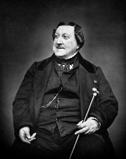**Gioacchino Rossini (1792–1868) *Předehra k opeře Lazebník sevillský úprava pro smyčcový orchestr***

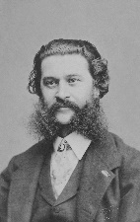

**Johann Strauss (1825-1899) *Pizzicato Polka***

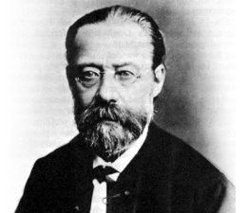

**Bedřich Smetana (1824-1884) *Skočná z opery Prodaná nevěsta úprava pro smyčcový orchestr***

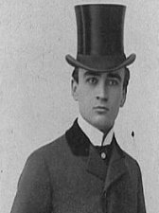

**Karel Hašler (1879-1941) *Slow Ragtime***

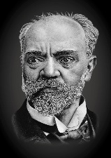 **Antonín Dvořák (1841-1901) *Valčík I. A Dur Valčík II. D Dur úprava pro smyčcový orchestr***

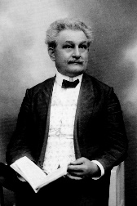

**Leoš Janáček (1854-1928) *Hudba ke kroužení kužely (1893) úprava pro smyčcový orchestr***

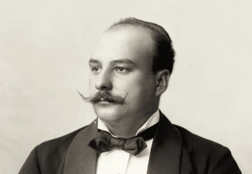 **Oskar Nedbal (1874-1930**) ***Valse triste***

**Antonín Dvořák (1841-1901) *Humoreska*   *úprava pro smyčcový orchestr***

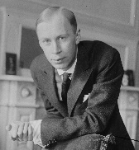

***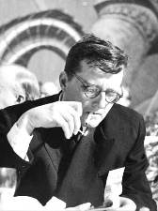*Sergej Prokofjev (1891-1953) *Gavotta*  *3. věta z 1. Klasické symfonie úprava pro smyčcový orchestr***

**Dimitrij Šostakovič (1906-1975)**  ***Valčík č. 2*  *ze Suity pro jazzový orchestr úprava pro smyčcový orchestr***

***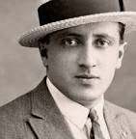* Gerardo Matos Rodriguez (1897-1948) *La Cumparsita***

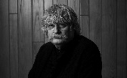

**Karl Jenkins 1944 *Palladio***

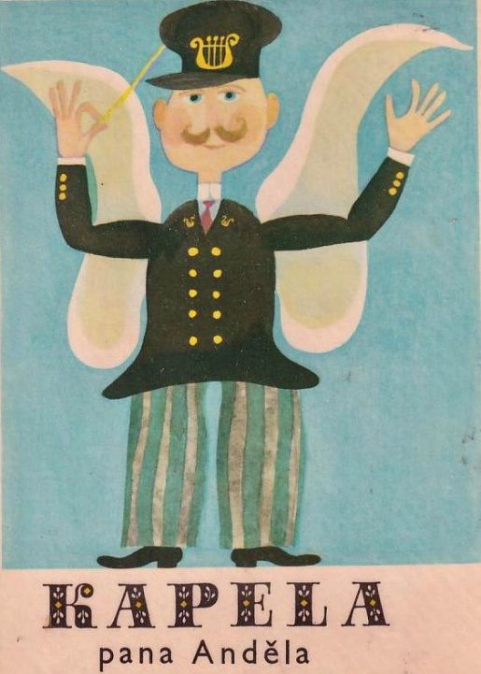**Karel Šiktanc**

**Byla jedna převeliká v Čechách kapela a ta měla kapelníka pana Anděla.**

**Chválili ji ptáci v sadu, žáby ve vodě. Den, co den byl na pořadu koncert v přírodě.**

**V lese, v poli za stodůlkou zem se zachvěla. Stačil jeden pohyb hůlkou pana Anděla.**

**Říčanský komorní orchestr 2023**

**Markéta Adamcová – Jitka Balková – Jiří Černý – Eva Frantinová – Petr Heinzel Pavel Hryzák – Dorota Hryzáková – Bedřich Kopřiva – Marcela Kubrová Miloš Mach – Anna Perglerová – Adéla Pokorná – Alena Pokorná – Milan Pračka Tomáš Pračka – Jakub Rozehnal – Petr Sehnoutka – Miroslav Starec – František Šilar Vladimír Uzel – Jiří Vorel – Veronika Vránová**

**Koncerty se uskutečňují za finanční podpory města Říčany**

**a KC Labuť**





**